吉利汽车杭州湾制造基地

浙江吉利控股集团始建于1986年，从生产电冰箱零件起步，发展到生产电冰箱、电冰柜、建筑装潢材料和摩托车，1997年进入汽车行业，一直专注实业，专注技术创新和人才培养，不断打基础练内功，坚定不移地推动企业健康可持续发展。现资产总值超过2000亿元，员工总数超过12万多人，连续七年进入世界500强。

浙江吉利控股集团总部设在杭州，旗下拥有沃尔沃汽车、吉利汽车、领克汽车、Polestar、宝腾汽车、路特斯汽车、伦敦电动汽车、远程新能源商用车等汽车品牌，规划到2020年实现年产销300万辆，进入世界汽车企业前十强。

浙江吉利控股集团旗下汽车企业在中国上海、杭州、宁波、瑞典哥德堡、英国考文垂、西班牙巴塞罗那、美国加州建有设计、研发中心，研发设计、工程技术人员超过2万人，拥有大量发明创新专利，全部产品拥有完整知识产权。在中国、美国、英国、瑞典、比利时、白俄罗斯、马来西亚建有世界一流的现代化整车工厂，产品销售及服务网络遍布世界各地。

浙江吉利控股集团积极履行社会责任，大力支持社会力量办学，努力践行产学研结合，技师、技工培养，积极投身慈善事业。2016年启动“吉时雨”精准扶贫项目，在集团党委的直接领导下，不断探索，大胆实践有中国特色的社会公益事业，正在全国十多个地市精准帮扶超过12000个贫困家庭。

浙江吉利控股集团秉承“快乐人生，吉利相伴”的核心价值理念，长期坚持可持续发展战略，为实现中国汽车强国梦、全球汽车产业转型升级、用户更好体验而不懈努力！

**吉利汽车杭州湾一厂招聘简介**

**总装车门仪表车间；**

一线普工及储备干部；年龄16-40周岁 男工80人 女工10人

试用期150元/天 8小时（白班夜班都是） 一个星期后每小时17/元 ，满6个月后工价上调为18元每小时，包吃住全勤奖100元 ，工龄奖 ：满半年后每月增加50元， 满一年每月增加100元，综合工资5000—6500元/月

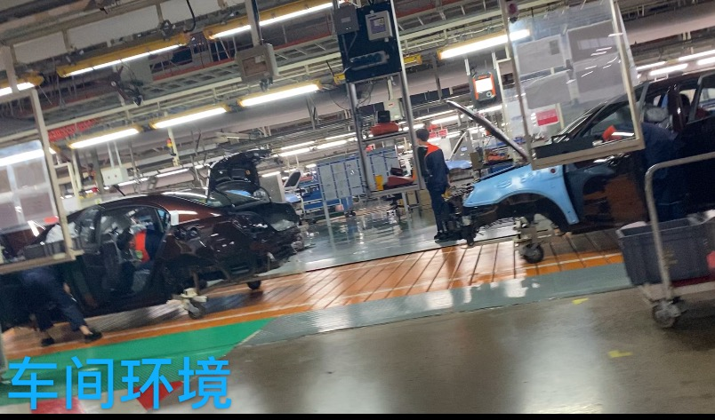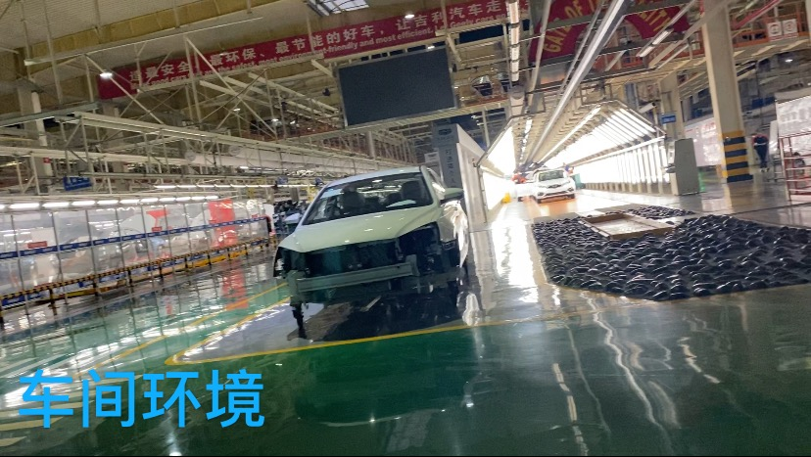

**涂装厂密封车间；**

一线普工及储备干部；年龄17--45周岁 男工50人 女工50人

涂装密封班：试用期150元/天 8小时（白班夜班都是） 试用期一个星期 一个星期后每小时17元每小时 （根据岗位分配价格会有浮动），满一个月以后上调为18元每小时（根据岗位分配） 包吃包住，全勤奖100元 ，工龄奖 ：满半年后每月增加50元 满一年 每月增加100元，总和工资5000元—6000元/月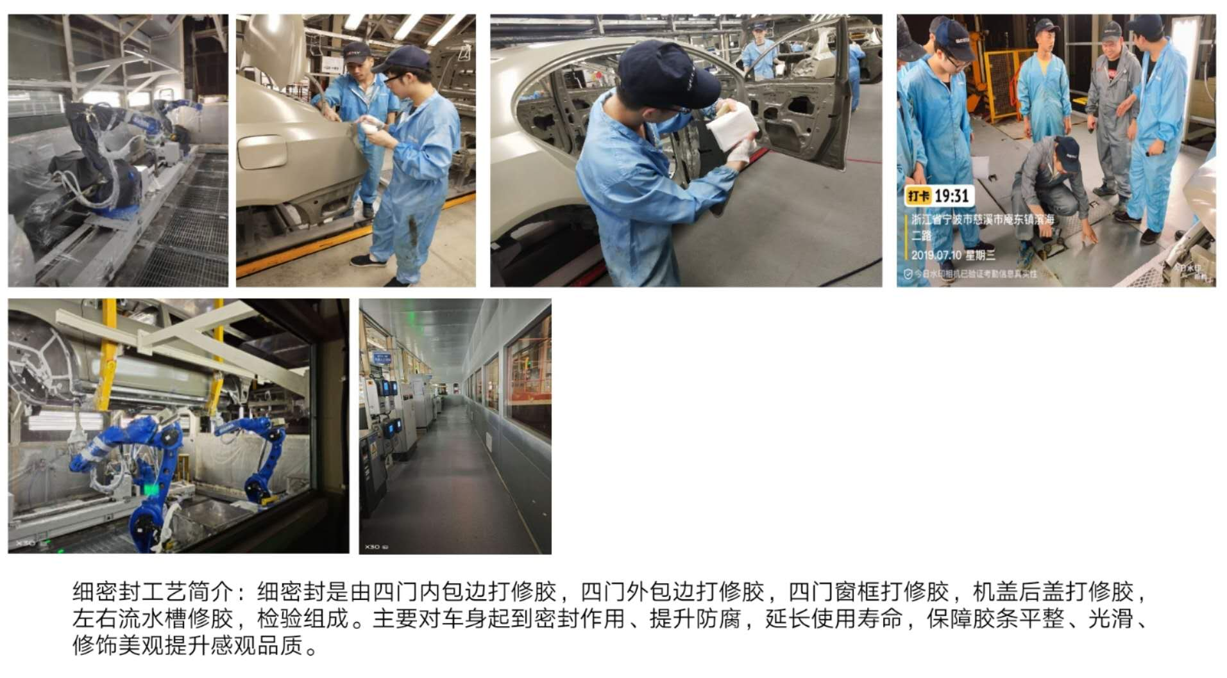



工作地点：浙江省宁波市

工作地点：宁波杭州湾新区滨海二路818号吉利汽车